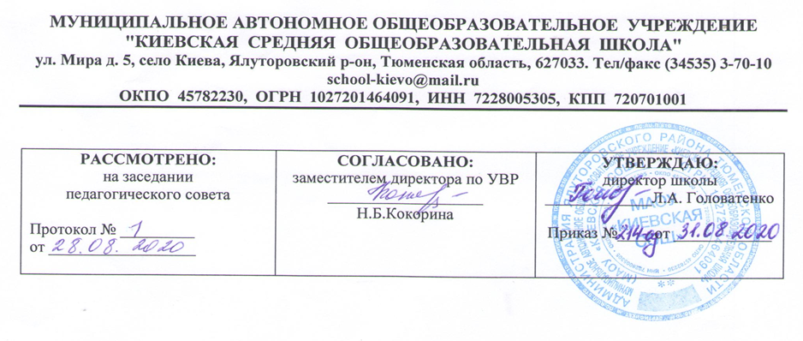

**Рабочая программа**

по обществознанию

6 класс

(основное общее образование)

Составитель РП

Ханафиева Диана Руслановна,

учитель истории и обществознания, первая квал. категория

2020-2021 учебный год

* 1. **Планируемые предметные результаты освоения учебного предмета**

**Предметные результаты:**

‑ относительно целостное представление об обществе и человеке, о сферах и областях общественной жизни, механизмах и регуляторах деятельности людей;

‑ знание ряда ключевых понятий об основных социальных объектах; умение объяснять с опорой на эти понятия явления социальной действительности;

* знания, умения, ценностные установки, необходимые для сознательного выполнения старшими подростками основных социальных ролей в пределах своей дееспособности;
* умение находить нужную социальную информацию в педагогически отобранных источниках; адекватно её воспринимать, применяя основные обществоведческие термины и понятия; преобразовывать в соответствии с решаемой задачей (анализировать, обобщать, систематизировать, конкретизировать имеющиеся данные, соотносить их с собственными знаниями); давать оценку общественным явлениям с позиций, одобряемых в современном российском обществе социальных ценностей;
* понимание побудительной роли мотивов в деятельности человека, места ценностей в мотивационной структуре личности, их значения в жизни человека и развитии общества;
* знание основных нравственных и правовых понятий, норм и правил, понимание их роли как решающих регуляторов общественной жизни; умение применять эти нормы и правила к анализу и оценке реальных социальных ситуаций; установка на необходимость руководствоваться этими нормами и правилами в собственной повседневной жизни;
* приверженность гуманистическим и демократическим ценностям, патриотизм и гражданственность;
* знание особенностей труда как одного из основных видов деятельности человека, основных требований трудовой этики в современном обществе, правовых норм, регулирующих трудовую деятельность несовершеннолетних;
* понимание значения трудовой деятельности для личности и для общества;
* понимание специфики познания мира средствами искусства в соотнесении с другими способами познания;
* понимание роли искусства в становлении личности и в жизни общества;
* знание определяющих признаков коммуникативной деятельности в сравнении с другими видами деятельности;
* знание новых возможностей для коммуникации в современном обществе;
* умение использовать современные средства связи и коммуникации для поиска и обработки необходимой социальной информации;
* понимание значения коммуникации в межличностном общении;
* умение взаимодействовать в ходе выполнения групповой работы, вести диалог, участвовать в дискуссии, аргументировать собственную точку зрения;

- знакомство с отдельными приёмами и техниками преодоления конфликтов.

**Личностные результаты:**

* мотивированность на посильное и созидательное участие в жизни общества;
* заинтересованность не только в личном успехе, но и в благополучии и процветании своей страны;
* ценностные ориентиры, основанные на идеях патриотизма, любви и уважения к Отечеству;
* необходимости поддержания гражданского мира и согласия; отношении к человеку, его правам и свободам
* как высшей ценности;
* стремление к укреплению исторически сложившегося государственного единства;
* признании равноправия народов, единства разнообразных культур;
* убеждённости в важности для общества семьи и семейных традиций;
* осознании своей ответственности за страну перед нынешними и грядущими поколениями.

**Метапредметные результаты:**

‑ умение сознательно организовывать свою познавательную деятельность (от постановки цели до получения

и оценки результатов);

* владение такими видами публичных выступлений, как высказывание, монолог, дискуссия; следование этическим нормам и правилам ведения диалога;
* выполнение познавательных и практических заданий, в том числе с использованием проектной деятельности, на уроках и в доступной социальной практике, рассчитанных на:

1) использование элементов причинно-следственного анализа;

2) использование несложных реальных связей и зависимостей;

3) определение сущностных характеристик изучаемого объекта;

4) выбор верных критериев для сравнения, сопоставления, оценки объектов;

5) поиск и извлечение нужной информации по заданной теме в адаптированных источниках различного типа;

6) перевод информации из одной знаковой системы в другую (из текста в таблицу, из аудиовизуального ряда в текст и др.), выбор знаковых систем адекватно познавательной и коммуникативной ситуации;

7) объяснение изученных положений на конкретных примерах;

8) оценку своих учебных достижений, поведения, черт своей личности с учётом мнения других людей, в том числе для корректировки собственного поведения в окружающей среде, следование в повседневной жизни этическим и правовым нормам, выполнение экологических требований;

9) определение собственного отношения к явлениям современной жизни, формулирование своей точки зрения.

Рабочая программа включает в себя 10% материала по изучению предметной области **«Основы духовно-нравственной культуры народов** **России» (ОДНКНР)**

**2. Содержание учебного предмета**

**Введение.** Общество – большой «дом человечества». Знакомство с содержанием учебникаобществознания 6 класса. **(1час)**

**Глава I. Человек в социальном измерении (11 часов)**

Личность. Социальные параметры личности. Индивидуальность человека. Качества сильной личности. Познание человеком мира и самого себя. Самосознание и самооценка. Способности человека. Деятельность человека, её основные формы (труд, игра, учение). Мотивы деятельности. Связь между деятельностью и формированием личности. Знания и умения как условие успешной деятельности. Потребности человека – биологические, социальные, духовные. Индивидуальный характер потребностей. Люди с ограниченными возможностями и особыми потребностями. Духовный мир человека. Мысли и чувства. Привычка к труду. Проблема выбора профессии. Важность взаимопонимания и взаимопомощи.

**Глава II. Человек среди людей (9 часов)**

Межличностные отношения, их особенности, виды. Общение, средства общения. Конфликты в межличностном общении и способы их разрешения. Посредничество при разрешении конфликтов.

**Глава III. Нравственные основы жизни (7 часов)**

Добро, зло, мораль. Нравственное и безнравственное. Золотое правило нравственности. Чувство страха и воспитание смелости. Гуманизм – уважение и любовь к людям.

**Итоговое повторение (6 часов)**

«Человек и общество» *(обобщение и систематизация знаний)*

**3. Тематическое планирование с указанием количества часов, отводимых на освоение каждой темы**

|  |  |  |
| --- | --- | --- |
| № п/п  урока | Тема | Кол-во  часов |
| 1 | Введение | 1 |
| Глава I. Человек в социальном измерении (11 часов)  - контрольных работ- 1 | |  |
| 2 | Человек – личность (Ознакомление с новым материалом) | 1 |
| 3 | Человек – личность *(Ознакомление с новым материалом)* | 1 |
| 4 | Познай самого себя | 1 |
| 5 | Познай самого себя. | 1 |
| 6 | **ОДНКНР:** Человек и его деятельность | 1 |
| 7 | Человек и его деятельность. **РК:** Выдающиеся личности нашей области. | 1 |
| 8 | Потребности человека | 1 |
| 9 | **ОДНКНР:** Потребности человека | 1 |
| 10 | На пути к жизненному успеху | 1 |
| 11 | На пути к жизненному успеху | 1 |
| 12 | ПОУ по теме «Человек в социальном измерении» | 1 |
| Глава II. Человек среди людей (9 часов)  - контрольных работ- 1 | | |
| 13 | Межличностные отношения | 1 |
| 14 | **ОДНКНР:** Межличностные отношения | 1 |
| 15 | Человек в группе | 1 |
| 16 | Человек в группе. **РК:** Лидеры нашего края. | 1 |
| 17 | Общение | 1 |
| 18 | **ОДНКНР:** Общение | 1 |
| 19 | Конфликты в межличностных отношениях | 1 |
| 20 | **ОДНКНР:** Конфликты в межличностных отношениях | 1 |
| 21 | ПОУ по теме «Человек среди людей» | 1 |
| Глава III. Нравственные основы жизни (7 часов)  - контрольных работ- 1 | | |
| 22 | Человек славен добрыми делами | 1 |
| 23 | Человек славен добрыми делами. **РК:** Люди труда нашей области. | 1 |
| 24 | Будь смелым | 1 |
| 25 | Будь смелым. **РК:** О героях земли Тюменской | 1 |
| 26 | Человек и человечность | 1 |
| 27 | **ОДНКНР:** Человек и человечность | 1 |
| 28 | ПОУ по теме «Нравственные основы жизни» | 1 |
| Итоговое повторение (6 часов) | | |
| 29 | ПОУ по теме «Человек и общество**»** | 1 |
| 30 | ПОУ по теме «Человек и общество» | 1 |
| 31 | Человек в системе общественных отношений (защита проектов) | 1 |
| 32 | Человек в системе общественных отношений (защита проектов) | 1 |
| 33 | Итоговая контрольная работа в рамках промежуточной аттестации | 1 |
| 34 | Урок-конференция «Человек и общество» | 1 |
| Итого контрольных работ: 4 | | |